Warszawa, 11 kwietnia 2019 r.
Informacja Prasowa

Fundusze europejskie na organizację szkoleń językowych i cyfrowych
Fundusze europejskie wspierają osoby dorosłe w radzeniu sobie na rynku pracy. Już pod koniec kwietnia rozpocznie się konkurs o unijne dofinansowanie projektów edukacyjnych z zakresu kompetencji językowych i cyfrowych.
Pula dostępnych środków z Regionalnego Programu Operacyjnego Województwa Mazowieckiego 2014-2020 wyniesie ponad 14 mln zł. Wnioski będzie można składać do 22 maja. Konkurs ogłosiła Mazowiecka Jednostka Wdrażania Programów Unijnych.
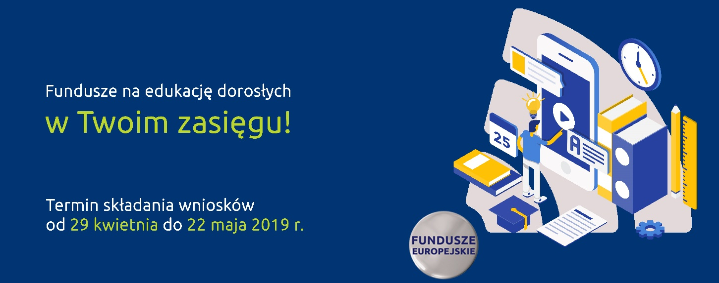
Na co dofinansowanie?
Dofinansowanie obejmie organizację szkoleń lub kursów cyfrowych i językowych skierowanych do mieszkańców Mazowsza, którzy ukończyli co najmniej 25 lat. Preferowane będą działania dedykowane osobom znajdującym się
w trudnej sytuacji na rynku pracy, czyli np. o niskich kwalifikacjach, w wieku 50+, mieszkającym na terenach wiejskich lub objętych programem rewitalizacji. Nauka może dotyczyć języka angielskiego, niemieckiego lub francuskiego.
Co ważne, będą to szkolenia i kursy prowadzące do uzyskania certyfikatu potwierdzającego osiągnięcie określonego poziomu biegłości językowej (zgodnie z Europejskim Systemem Opisu Kształcenia Językowego). W przypadku szkoleń cyfrowych również konieczne będzie zapewnienie możliwości formalnego potwierdzenia kwalifikacji.

Dla kogo i ile?
O fundusze europejskie mogą ubiegać się różne podmioty, na przykład firmy szkoleniowe, doradcze, czy fundacje. Dofinansowanie obejmie projekty o wartości co najmniej 100 tys. zł. Na ich realizację będą maksymalnie 2 lata. Planując działania należy liczyć się z koniecznością zapewnienia wkładu własnego na poziomie co najmniej 15 procent kosztów kwalifikowalnych.

O czym trzeba pamiętać?
Podczas przygotowywania projektu trzeba pamiętać o przeprowadzeniu diagnozy stanu wiedzy uczestników,
aby w jaki największym stopniu dopasować program zajęć do ich potrzeb. Jeśli w ramach projektu tworzone będą materiały edukacyjne, takie jak broszury czy prezentacje multimedialne) konieczne będzie ich udostępnienie na zasadach wolnej licencji. Dzięki temu więcej osób skorzysta z wiedzy powstałej przy wsparciu ze środków publicznych.

Zapraszamy do zapoznania się z regulaminem konkursu z Działania 10.2 Upowszechnianie kompetencji kluczowych wśród osób dorosłych.

O RPO WM
Mazowsze ma do dyspozycji ponad 8 mld zł z Regionalnego Programu Operacyjnego Województwa Mazowieckiego 2014-2020 skierowane głównie do samorządów, przedsiębiorców, sektora naukowego i pozarządowego. Szczegółowe informacje o możliwościach pozyskania unijnego dofinansowania dostępne są na stronie www.funduszedlamazowsza.eu w zakładce Zobacz ogłoszenia i wyniki naborów wniosków. Za ogłaszanie konkursów odpowiada Mazowiecka Jednostka Wdrażania Programów Unijnych oraz Wojewódzki Urząd Pracy w Warszawie.

Gdzie szukać informacji?
Zapraszamy do kontaktu z ekspertami z Głównego Punktu Informacyjnego Funduszy Europejskich zlokalizowanego
w siedzibie MJWPU w Warszawie lub jednego z Lokalnych Punktów Informacyjnych w Siedlcach, Płocku, Ciechanowie, Radomiu i Ostrołęce.

Zachęcamy do zapisania się do newslettera Regionalnego Programu Operacyjnego Województwa Mazowieckiego 2014-2020 (najważniejsze informacje o konkursach, szkoleniach, spotkaniach informacyjnych, dofinansowanych projektach), a także do systemu powiadomień o aktualnych naborach.

Kontakt dla mediów:
Anna Penda
Wydział Informacji i Szkoleń Beneficjentów
Mazowiecka Jednostka Wdrażania Programów Unijnych
tel. 22 542 20 10
e-mail: media@mazowia.eu

